Fecha: viernes 20 de Mayo de 2016
Boletín de prensa Nº 107

300 ESTUDIANTES DE IEM CABRERA SE BENEFICIARÁN CON NUEVAS ADECUACIONES DE INFRAESTRUCTURA

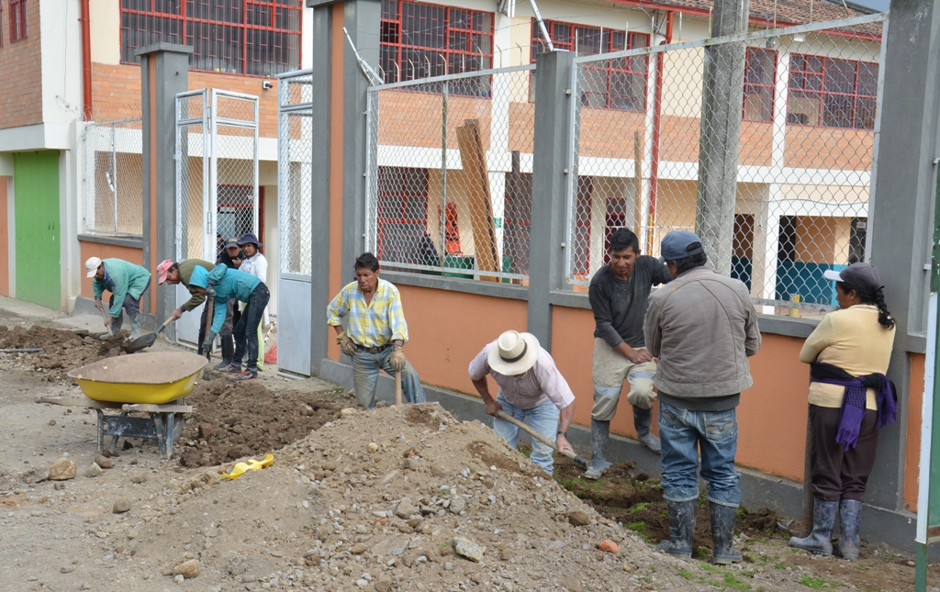

Con el propósito de mejorar la infraestructura de la Institución Educativa Municipal de Cabrera, se realizó los estudios de suelos para la construcción de cuatro aulas escolares, un restaurante, una cocina, 12 baterías sanitarias y ramplas, obras que beneficiarán a 300 estudiantes del corregimiento.

El secretario de Educación Henry Barco Melo, manifestó que gracias a esta obra los niños y jóvenes de recibirán una educación de calidad en espacios óptimos para sus procesos de aprendizaje. Además resaltó la importancia de destinar los recursos para la construcción de estas obras, que sin duda traerán importantes beneficios para los niños, niñas y jóvenes, con el cual ellos puedan desarrollar su actividad escolar de forma adecuada.

Padres de familia, y comunidad educativa ejecutaron mingas con las cuales están trabajando en el terreno para dicha construcción. Oscar Narváez, rector de la IEM Cabrera, expresó que con el apoyo de vecinos, han logrado avanzar en los trabajos de adecuación. Así mismo, subrayó que la Administración Local en cabeza del alcalde Pedro Vicente Obando Ordóñez, está comprometida con el impulso a la educación en todo el municipio.

En este sentido, Edgar Ignacio Igua Paz, ingeniero Civil de la Secretaría de Educación, señaló que con estos procesos se permite el diálogo para aunar esfuerzos y los aportes tanto de la comunidad como el ente municipal.

Información: Secretario de Educación Henry Barco. Celular: 3165243708 henbarcomeloc@gmail.com

CASA DE JUSTICIA DE PASTO DESARROLLA NUEVA JORNADA DE ATENCIÓN DESCENTRALIZADA

La Casa de Justicia de Pasto desarrollará este sábado 21 de mayo una nueva jornada de su estrategia “Casas móviles” en la vereda Botanilla del corregimiento de Catambuco, desde las 2 hasta las 6 de la tarde. Durante la jornada que se cumplirá en las instalaciones de la Institución Educativa Nuestra Señora de Guadalupe, se brindarán asesorías, orientaciones y trámites de asuntos Jurídicos y psicosocial.

En el caso específico de la Casa de Justicia, actúa por medio del Procurador de los Derechos Humanos, el Defensor del Pueblo y los Defensores Públicos; además se resolverán consultas de los servicios que presta la Secretaría de Bienestar Social que orienta los programas de Familias en Acción, Adulto Mayor, Jóvenes en Acción.

La jornada contará con la participación de las siguientes entidades:

Fiscalía General de la Nación URI que identifica, ubica, investiga y acusa a los presuntos infractores denunciados en la Casa de Justicia. Puede funcionar como despacho del nivel local, lo cual determina sus competencias conforme a la Ley.

Inspecciones Penal y Civil, protege al ciudadano en materia de seguridad, salubridad, moralidad y convivencia ciudadana.

Personería Municipal - Defensoría del Pueblo, vela por la promoción, ejercicio y divulgación de los derechos humanos.

Comisaría de Familia, presta los servicios a la comunidad y ejecuta procedimientos que se siguen según los tipos de violencia, física, psicológica, sexual, económica y patrimonial.

Jueces de Paz, buscan que los conflictos sometidos a su competencia sean solucionados mediante conciliación entre las partes, según reglas de equidad o conforme a las costumbres particulares de la comunidad donde el juez presta servicios.

Centro de Conciliación, asesora en los mecanismos alternativos de solución de conflictos y convivencia pacífica.

Este ejercicio se cumple dentro del Programa Nacional de Casas de Justicia impulsado por el Ministerio de Justicia y del Derecho, concebido como una alternativa para facilitar el acceso a la justicia, de ciudadanos ubicados en zonas marginadas en contextos rurales y urbanos.

ALCALDÍA DE PASTO RECIBE “MANDATO CIUDADANO” PARA FORTALECER EL CARNAVAL 2017

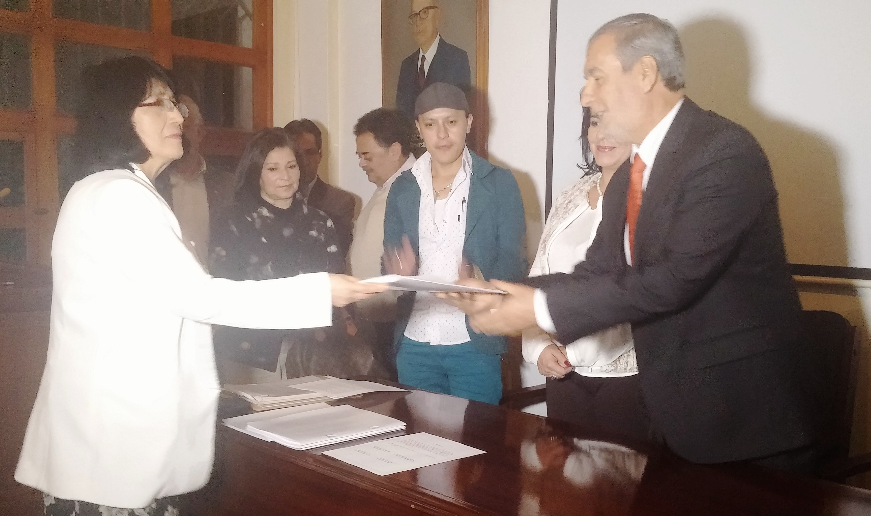

La Academia Nariñense de Historia, en conjunto con artesanos y demás actores del Carnaval de Pasto, le entregaron al alcalde Pedro Vicente Obando Ordóñez, el “Mandato Ciudadano del Carnaval”, documento que sugiere algunas estrategias para mejorar aspectos culturales, ambientales y administrativos del próximo Carnaval de Negros y Blancos.

El mandatario local, Pedro Vicente Obando Ordóñez, reconoció la importancia del documento y su ejecución. “En nombre de todos los habitantes recibimos este Mandato Ciudadano del Carnaval, escrito que esperamos aplicar de la mejor manera en la preparación del próximo carnaval y el cual será superior que el anterior para satisfacción de todos los pastusos”.

Lydia Inés Muñoz, presidenta de la Academia Nariñense de Historia, manifestó que recuperar las tradiciones con referencia a la historia local, permitirá fortalecer las ideas y no perder la identidad cultural del carnaval. El Carnaval de Negros y Blancos de Pasto, declarado por la Unesco como Patrimonio Cultural e Inmaterial de la Humanidad, tiene 104 años de tradición.

DGRD CONTINÚA PREPARANDO ESTUDIANTES PARA ENFRENTAR SISMOS

Más de 200 estudiantes del Colegio Mundo Praga, ubicado en el sector Las Américas, participaron del simulacro de evacuación por sismo organizado por la Dirección para la Gestión del Riesgo de Desastres DGRD de la Alcaldía de Pasto. En la actividad los estudiantes, personal docente y administrativo, evacuaron cada una de sus aulas para dirigirse hasta el punto de encuentro ubicado en las canchas deportivas haciéndolo en un tiempo de 1:45 minutos.

Laura Valencia estudiante de grado sexto, expresó que luego de 10 segundos, salió al punto de encuentro manteniendo la calma. De la misma manera Daira Revelo, docente y coordinadora del Plan Escolar de la Gestión del Riesgo del establecimiento educativo, explicó la gestión del riesgo es un área calificable a partir de los grados noveno, décimo y once y agregó que cada uno de los estudiantes que llega a este nivel se convierte en monitor en los cursos pre-escolar hasta el grado octavo.

Ricardo Méndez, coordinador operativo de la DGRD, desatacó la importancia del trabajo adelantado en el centro educativo. “Este colegio desde hace 6 años implementó como cátedra estudiantil la prevención del riesgo, es un ejemplo por lo que invitó a todos los centros educativos realicen por lo menos tres simulacros al año teniendo en cuenta la actividad sísmica alta que posee nuestra región”.

QUEDAN 11 DÍAS PARA APROVECHAR EL DESCUENTO DEL 12% EN EL IMPUESTO PREDIAL

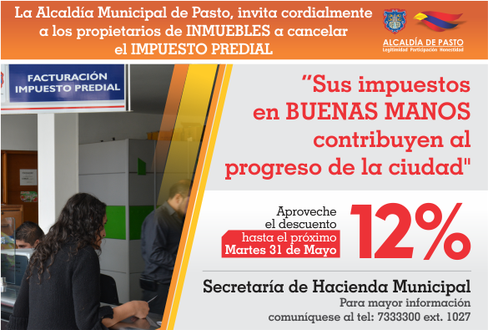

La Secretaría de Hacienda de la Alcaldía de Pasto invita a los contribuyentes a cancelar el Impuesto Predial y aprovechar el descuento del 12% hasta el martes 31 de mayo. Los ciudadanos pueden acercarse a 14 entidades financieras de la ciudad y pagar con tarjetas débito o crédito. Quedan 11 días para que logre este beneficio. Recuerde, sus impuestos están en buenas manos.

MUJERES DE LA ASOCIACIÓN MANOS EMPRENDEDORAS, REALIZAN MUESTRA GASTRONÓMICA

En el Punto de Información Turística de la Subsecretaría de Turismo del Municipio, se llevó a cabo la muestra gastronómica por parte de madres cabezas de familia y mujeres que hacen parte de la Asociación Manos Emprendedoras del Centro Empresarial Escuela de Artes y Oficios de la Alcaldía. Durante la jornada, las expositoras mostraron sus conocimientos en gastronomía con los platos típicos locales, entre los que se destacaron los postres, quimbolitos, empanadas y rosquillas.

El objetivo del evento fue rescatar las costumbres gastronómicas de Nariño y Pasto, además de dar a conocer las aptitudes que tienen las mujeres de la Asociación Manos Emprendedoras en el tema culinario. "El propósito de la Alcaldía de Pasto es ubicar laboralmente a las madres y mujeres desempleadas en estos eventos que son propicios para que muestren todo lo que saben hacer”, manifestó la subsecretaria de Turismo de Elsa María Portilla Arias.

La funcionaria añadió que la exposición hace parte del trabajo de formación y fortalecimiento de distintos procesos de emprendimiento que resaltan las tradiciones y cultura nariñense. Igualmente enunció que a través del programa de gastronomía del Centro Empresarial Escuela de Artes y Oficios, se busca mejorar los procesos de preparación, para posicionar la cocina de la región.

Por su parte, Sandra Burbano, representante de la Unidad Productiva Manos Emprendedoras, señaló que con estas actividades se genera empleo. “Agradezco a la Alcaldía de Pasto y a las personas que hacen posible estos eventos que impulsan nuestro grupo de trabajo”. Igualmente el comerciante Efraín Salas, invitó a la comunidad a que participen de futuras muestras y degusten las delicias que preparan las mujeres de la región.

ESTUDIANTES UNIVERSITARIOS PARTICIPAN DE CONVERSATORIO “UNA MIRADA AL PACÍFICO”

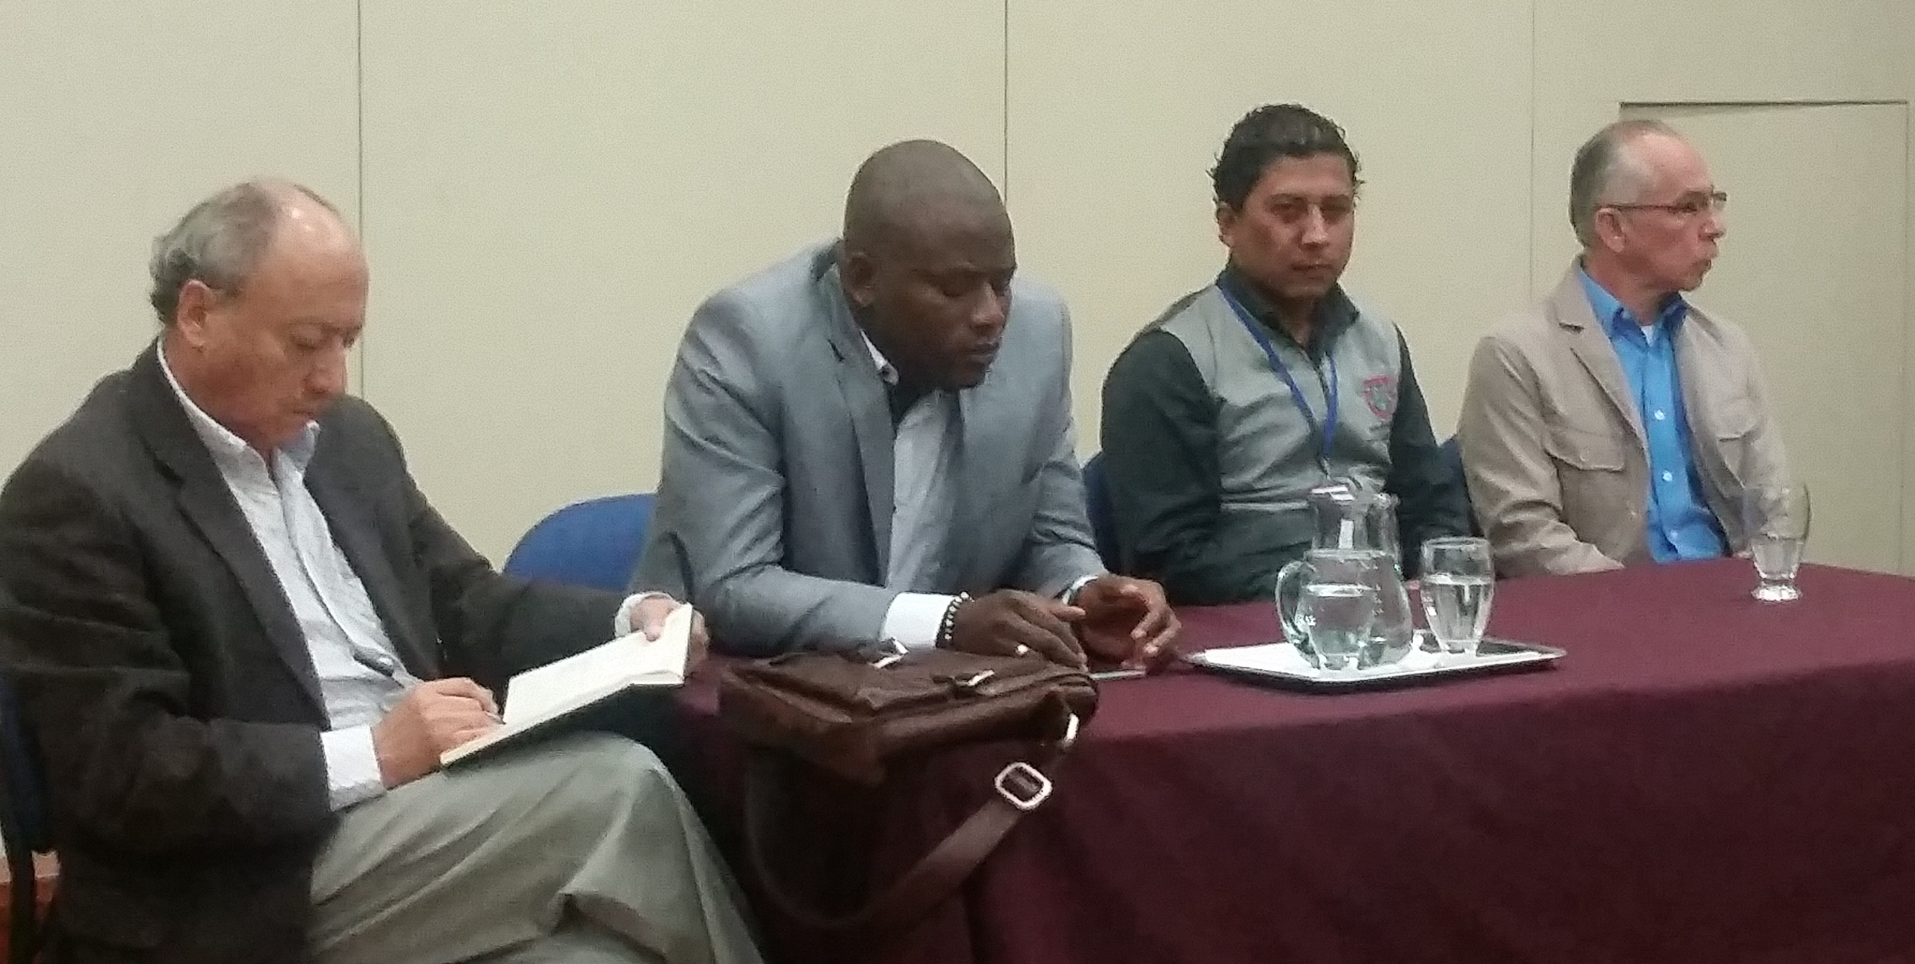

En el marco de las actividades de la Semana de la Afrocolombianidad que apoya la Secretaría de Desarrollo Comunitario de la Alcaldía de Pasto, se llevó a cabo en la Institución Universitaria Cesmag, un encuentro académico y cultural de esta comunidad que permitió a los asistentes acercarse más a las tradiciones, costumbres y al sentimiento de una población pujante y rica en folclor.

La agenda tuvo como punto central, el conversatorio “Una mirada al Pacífico” a cargo de los funcionarios; Dualter Gutiérrez de la Secretaría de Desarrollo Comunitario del Municipio, el Secretario de Planeación Departamental, Luis Alfonso Escobar y el diputado Eriberto Campaz quienes desde diferentes perspectivas, mostraron el trabajo que se viene realizando para mejorar el estatus de vida de las comunidades afro en el departamento. Posteriormente los estudiantes universitarios efectuaron sus aportes e inquietudes y dejaron claro las posibles soluciones a las mismas.

En la actividad se realizó la muestra gastronómica del Pacífico, que como es tradicional, fue exaltada por los visitantes, debido a su gran variedad de sabores y calidad culinaria.

Información: Secretaria de Desarrollo Comunitario, Paula Andrea Rosero Lombana. Celular: 3017833825

EMAS ENTREGÓ 3.500 ÁRBOLES EN LA VEREDA DAZA

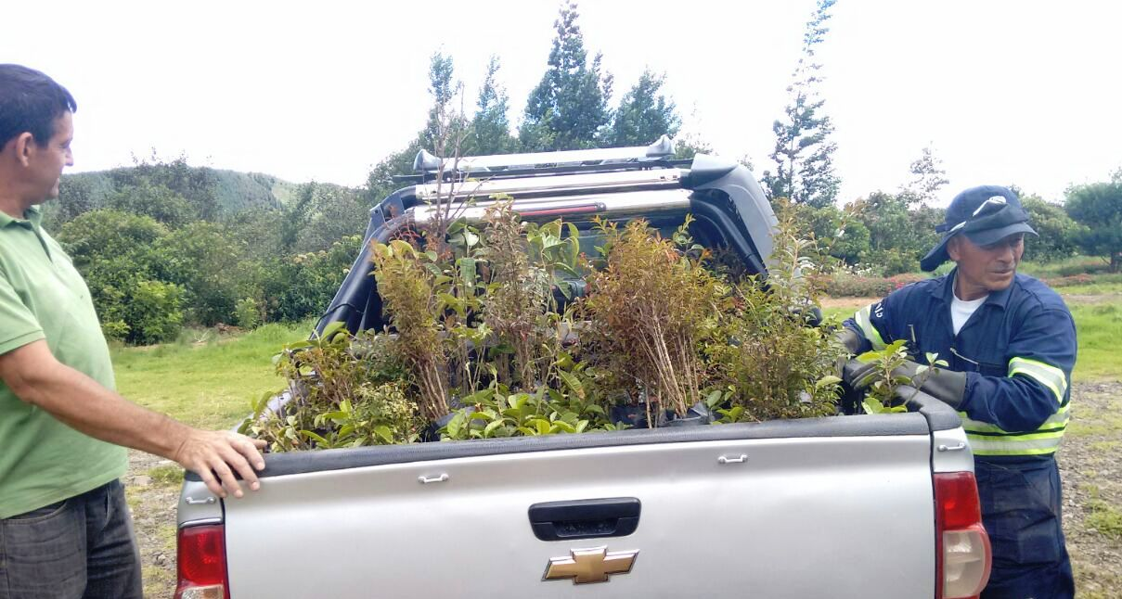

3.500 árboles de especies nativas fueron donados por la Empresa Emas a la comunidad de la vereda Daza, perteneciente al corregimiento de Morasurco, con el objetivo de brindar protección, conservación de fuentes hídricas y recuperación de suelos. La vereda de Daza, es una zona aledaña al Parque Ambiental Antanas, donde el interés de la empresa es proteger los recursos naturales y la línea de conducción que pasa por la zona.

Los habitantes de la vereda de Daza quedaron agradecidos con la donación de árboles que son para su bienestar y ayuda al cuidado del medio ambiente.

Oficina de Comunicación Social
Alcaldía de Pasto

